Mô tả cơ sở dữ liệu BIKE STORE

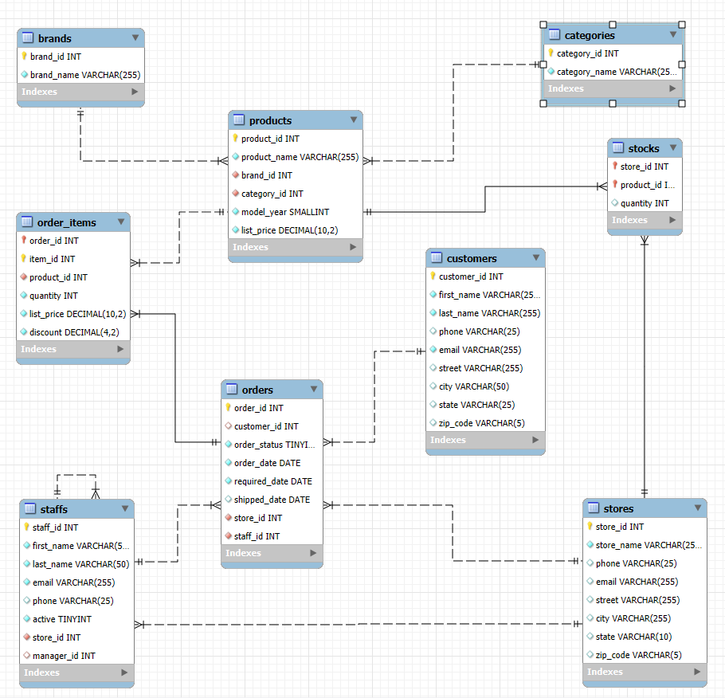

📌 1. Bảng brands — Thương hiệu sản phẩm
Cột | Kiểu | Ý nghĩa
brand_id | INT (PK) | ID duy nhất của thương hiệu
brand_name | VARCHAR(255) | Tên thương hiệu (Trek, Cannondale, Electra…)
Mục đích: quản lý danh sách hãng sản xuất xe và phụ kiện.

📌 2. Bảng categories — Danh mục sản phẩm
Cột | Kiểu | Ý nghĩa
category_id | INT (PK) | ID duy nhất của danh mục
category_name | VARCHAR(255) | Tên danh mục (Road Bikes, Mountain Bikes…)
Mục đích: phân loại sản phẩm theo nhóm.

📌 3. Bảng products — Sản phẩm
Cột | Kiểu | Ý nghĩa
product_id | INT (PK) | ID duy nhất của sản phẩm
product_name | VARCHAR(255) | Tên sản phẩm
brand_id | INT (FK → brands) | Thương hiệu của sản phẩm
category_id | INT (FK → categories) | Danh mục sản phẩm
model_year | SMALLINT | Năm sản xuất / phiên bản
list_price | DECIMAL(10,2) | Giá niêm yết
Mục đích: quản lý toàn bộ thông tin sản phẩm đang bán.

📌 4. Bảng stocks — Tồn kho sản phẩm theo cửa hàng
Cột | Kiểu | Ý nghĩa
store_id | INT (FK → stores) | Cửa hàng sở hữu kho
product_id | INT (FK → products) | Sản phẩm được lưu kho
quantity | INT | Số lượng tồn kho
PK: (store_id, product_id)
Mục đích: theo dõi tồn kho của từng sản phẩm tại từng cửa hàng.

📌 5. Bảng customers — Khách hàng
Cột | Kiểu | Ý nghĩa
customer_id | INT (PK) | ID duy nhất của khách hàng
first_name | VARCHAR(255) | Tên
last_name | VARCHAR(255) | Họ
phone | VARCHAR(25) | Số điện thoại
email | VARCHAR(255) | Email
street | VARCHAR(255) | Địa chỉ đường
city | VARCHAR(50) | Thành phố
state | VARCHAR(25) | Bang / tỉnh
zip_code | VARCHAR(5) | Mã bưu chính
Mục đích: lưu thông tin khách hàng mua hàng tại hệ thống.

📌 6. Bảng stores — Cửa hàng
Cột | Kiểu | Ý nghĩa
store_id | INT (PK) | ID duy nhất của cửa hàng
store_name | VARCHAR(255) | Tên cửa hàng
phone | VARCHAR(25) | SĐT cửa hàng
email | VARCHAR(255) | Email
street | VARCHAR(255) | Địa chỉ đường
city | VARCHAR(50) | Thành phố
state | VARCHAR(10) | Bang / tỉnh
zip_code | VARCHAR(5) | Mã bưu chính
Mục đích: quản lý danh sách địa điểm bán hàng.

📌 7. Bảng staffs — Nhân viên
Cột | Kiểu | Ý nghĩa
staff_id | INT (PK) | ID duy nhất của nhân viên
first_name | VARCHAR(50) | Tên
last_name | VARCHAR(50) | Họ
email | VARCHAR(255) | Email
phone | VARCHAR(25) | Số điện thoại
active | TINYINT | 1 = đang làm, 0 = nghỉ việc
store_id | INT (FK → stores) | Cửa hàng nhân viên làm việc
manager_id | INT (self-FK → staffs) | Quản lý trực tiếp của nhân viên
Mục đích: quản lý nhân sự theo từng cửa hàng.

📌 8. Bảng orders — Đơn hàng
Cột | Kiểu | Ý nghĩa
order_id | INT (PK) | ID duy nhất của đơn hàng
customer_id | INT (FK → customers) | Khách hàng mua
order_status | TINYINT | Trạng thái đơn (1=New, 2=Shipped, 3=Canceled…)
order_date | DATE | Ngày tạo đơn
required_date | DATE | Ngày yêu cầu giao
shipped_date | DATE | Ngày giao thực tế
store_id | INT (FK → stores) | Cửa hàng nhận đơn
staff_id | INT (FK → staffs) | Nhân viên xử lý đơn
Mục đích: lưu thông tin tổng quan của đơn hàng.

📌 9. Bảng order_items — Chi tiết đơn hàng
Cột | Kiểu | Ý nghĩa
order_id | INT (FK → orders) | Mã đơn
item_id | INT | Dòng thứ bao nhiêu trong đơn (PK phần 2)
product_id | INT (FK → products) | Sản phẩm bán
quantity | INT | Số lượng
list_price | DECIMAL(10,2) | Giá tại thời điểm mua
discount | DECIMAL(4,2) | % giảm giá (0.10 = 10%)
PK: (order_id, item_id)
Mục đích: lưu danh sách sản phẩm chi tiết trong từng đơn hàng.

